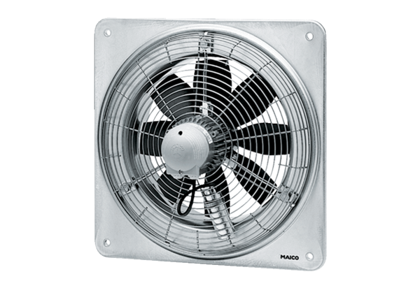Axial-Wandventilator DZQ 35/2 BVerpackungseinheit: 1 StückSortiment: C
Artikelnummer: 0083.0060Hersteller: MAICO

